《光的折射》板书设计
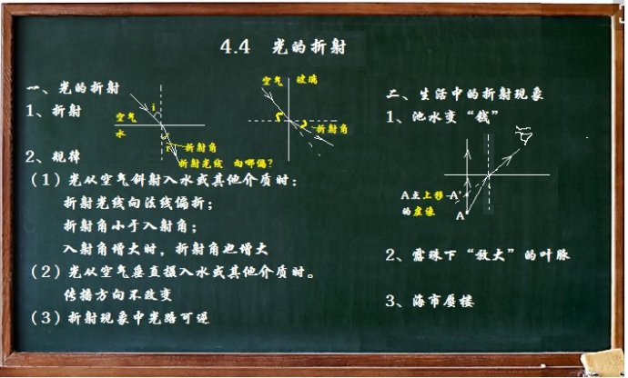

一、板书设计意图
本板书试图体现出本节课《光的折射》教学的主要内容、教学程序、教学策略。在设计中体现出教学设计的一般思路、本节教学的整体思想。
版面大小普通教室黑板大小的二分之一。整个板书中，一个标题下两个小标题，小标题的确定尊重教材，通过分析进行梳理归属“物理知识”“物理知识应用”。
文字内容突出规律、应用实例的确切表达。
三幅图是按照教学进程呈现的，从做到右，第一幅折射的示意图（进而概念名次补充）；第二幅图实练习前的示范；第三幅图实解释现象。三幅图将本课中折射规律的各种情况都表示出来体现全。三幅图逐一变式两次，帮助学生理解概念、记忆规律。
具体细节的设计意图在板书形成流程中再说明。

二、板书形成过程
（一）确定本节课的教学目标
1、能从诸多的光现象中识别出光的折射现象；
2、经历实验得出光的折射规律；
3、能用语言和图示表示光的折射规律；
4、会根据折射规律画光路图、能用解释简单的折射现象。
（二）确定小标题
根据目标分析、教材文本呈现，确定教学内容为从低到高层级为：光的折射现象、光的折射规律、折射现象的解释。教材上的小标题两个：一是“光的折射”，二是“生活中的管现象”，通过反复阅读教材，梳理教学思路确定使用教材中呈现的两个小标题。从物理学习的角度看，“光的折射”属于物理知识，“生活中的光现象”属于物理知识的应用。
（三）确定板书具体内容
在“光的折射”的小标题下有两个教学内容“折射现象”和“折射规律”
1、折射 。用两个字和一幅图表示（不具体写定义）抓住折射的共同特征，图示+文字，简洁表示，直观，有利于学生理解。

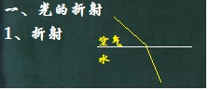
教材中折射的定义是由实验引出的“光从空气斜折入水中时，传播方向发生了偏折，这种现象叫做折射。
根据教学目标“辨别光的折射”通过建立折射概念、探究折射规律、解释折射现象全过程来实现。所以单列“折射”一个二级标题。
折射的教学通过三个活动来完成。用下定义的方法，找到一类现象的共同的本质特征。折射现象的共同本质特征——光在不同物质分界面传播方向改变。

活动1；插鱼游戏。用玻璃对准水中的鱼，用“渔叉”对准看到的鱼插去，插不到。
活动2；将吸管插入装水的烧杯中（竖直插在杯中不同的位置、斜插在水中），观察者从不同角度（透过薄壁、透过水面、同时透过水面和看吸管在水中的部分。
通过活动2 分析，我们看到管在水中的部分“断了”“错位”“变大”“往上折”，已经不是实物本身，这些现象是光欺骗了我们的眼睛。根据人的视物原理，直线进入人眼，我们推测，来自物体的光在进入我们眼睛的时候传播方向发生了改变，猜想在哪里改变了方向？界面（因为来自水中管的光在水中沿直线传播。在空气中也沿直线传播，方向改变只能在界面）
活动3.演示光从空斜射向水中。光路显示传播方向改变

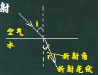
上图为两个二级主题折射和规律之间的衔接，以补充完善图实现。
提出问题：折射光线往哪儿偏？在折射光线旁边填写。
为了表示折射光线往哪儿偏，需要引入一条基准线——法线。。。。介绍几个概念名次并板书。如图，在图中标出入射光线、折射光线、法线、入射角、折射角，以便于探究规律使用专用名词。

2、规律
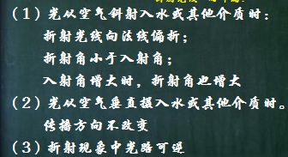
教材中的文字具体呈现出的规律是黑体一段话，板书用段落换行、分条目用（1）（2）（3）表示，使之条理化（1）（2）为光从空气到水或其他物质，分斜射和直射。（3）光路可逆意味光从其他物质入射到空气。在（1）的内容用三行，突出分析论证的程序：从记录的折射光线直接得出——“折射光线向法线偏折”；引入折射角进行测量，一个状态（竖向静态）下的数据分析比较大小——“ 折射角小于入射角”；横向看数据变化规律——入射角增大时，折射角也增大。
板书上一、二两个板块之间的光路图：巩固练习做光路图，教师的示范板书。从第一幅界面横向变成界面纵向，在变式中熟悉折射角和入射角，以及二者的大小关系。
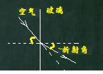
二、生活中的折射现象
板书三个现象
1、池水变“浅”——界面是平的，一次折射，拓展到透过玻璃砖看到的物体，两次折射。
2、露珠下“放大”的叶脉——曲面折射，拓展到用放大镜观察物体，两个曲面折射
3、海市蜃楼——同种不均匀物质，多次微小折射，沙漠蜃景。高温马路“湿”
选择这三种情况板书，是为了呈现常见的生活中的折射现象的三种不同情况，以便于分别在这三种情况下往外拓展，与课前的光的折射现象（界面、偏折）呼应。学生形成对光的折射现象的认识，有利辨别光的折射现象。
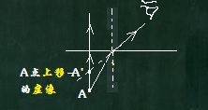
上图，解释池水变“浅”，板书上的第三幅图，包括两组光线，斜射、直射，且是从水射入空气，由此，板书上的三幅图，将本课光的折射规律中提到的情况均表示出来了。
通过图和图上的文字“A点上移的虚像”既能够经过解释光的折射现象的方法，有能够有意识地设计无意注意折射成像是虚像，在实物的上方。
课堂小结直接用板书完成，将重点的内容、强调加标注。还可以再板书上形成学习物理的思维。发现物理现象——提出可探究问题——探究规律——解释现象。在2规律一部分，提出探究的思路、分析论证的方法。在生活中的折射现象中，进行分类，扩充光的折射现象。全课物理知识显性呈现在黑板上，学习方法以及习惯养成在小结中表达。让一堂课的物理教学新形成明暗两条线，实现学生素养的提升。

